Підготувала вчитель зарубіжної літератури Полтавського НВК Рак О.О.

Йоганн Крістоф Фрідріх Шиллер

Народження та дитячі роки. Шиллер народився 10 листопада 1759 року у містечку Марбах Вюртемберзького герцогства.
Іоганн Каспар Шиллер, батько Фрідріха, був військовим фельдшером, мати — Доротея, уроджена Кодвейс, дочка трактирника. Сім’я Шиллерів багато мандрувала за полком, у якому служив батько, а після його відставки переїхала до Людвінбурга. Фрідріх з любов’ю згадував свого першого наставника-пастора, який навчив його читати й писати. З 1768 року майбутній поет почав відвідувати латинську школу. Ця школа готувала учнів до вступу в семінарію, а вже звідти відкривався шлях до університету на богословський факультет. Та катехізис Фрідріха цікавив мало. Його романтичній натурі більше до вподоби були твори Овідія, Горація, Вергілія. Хлопчик зростав серед мальовничих околиць, руїн стародавніх замків, уважно придивляючись та прислухаючись до всього нового і цікавого. Разом з батьком він бував на ярмарках, народних гуляннях, враження від яких назавжди вкарбувалося в пам’ять. Найбільше запам’яталися Фрідріхові вистави лялькового театру і спектаклі середньовічних містерій. Саме з цього часу в нього зароджується любов до театру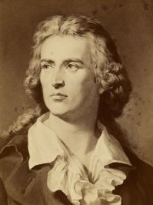
Фрідріх Шиллер

Молоді роки. Батьки мріяли, щоб Фрідріх став богословом, але, як підданий герцога Вюртемберзького, батько змушений був віддати сина до так званої Карлової академії, де той без особливої зацікавленості спочатку вивчав юриспруденцію, а потім — медицину. Вісім років (1773–1780) провів Шиллер у цьому «розсаднику рабів», де панували шпигунство й стеження за учнями, категорично заборонялося спілкуватись із зовнішнім світом, а всі вихованці підкорялися найсуворішій дисципліні, за порушення якої їх били. Лише вночі Шиллер міг крадькома читати. Він багато разів перечитував твори Плутарха, Ґете.
Пізніше він захопився Шекспіром. Після академії Шиллер був призначений полковим лікарем.

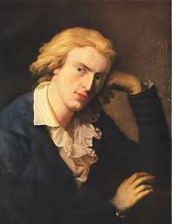

Початок літературної діяльності. Над першою драмою «Розбійники» Шиллер почав працювати, ще перебуваючи в академії. 1781 року драму було завершено, а 13 січня 1782 року вперше показано на сцені Мангеймського театру. Вистава мала колосальний успіх. Потім були тріумфальні вистави в багатьох інших містах Німеччини. Герцог Вюртемберзький, довідавшись про виставу, наказав посадити автора драми «Розбійники» на гауптвахту й заборонив йому писати будь-що, окрім творів з медицини. Для Фрідріха це означало моральну смерть. Шиллер вирішив утекти з володінь карликового деспота. У ніч на 23 вересня 1782 року, скориставшись сум’яттям пишних придворних торжеств на честь російського цесаревича Павла Петровича, який був одружений з племінницею герцога, автор драми «Розбійники» таємно втік з Вюртемберга. П’ять років убогий і бездомний Шиллер блукав і завзято боровся за визнання серед німецьких читачів і театральної публіки. Нарешті поет знайшов у Лейпцигу друзів і заступників, які допомогли йому подолати життєві труднощі. Твори Шиллера були видані, він жив під дружнім дахом свого шанувальника Готфріда Кернера, який тактовно
опікував молодого драматурга.

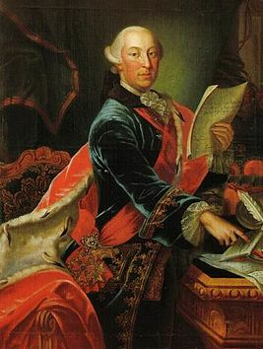

Карл Євген (Герцог Вюртембергський)

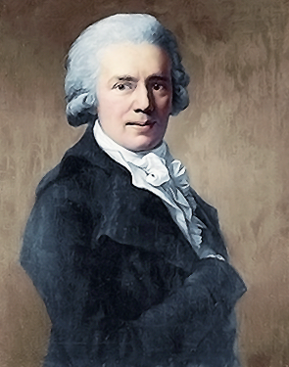
Крістіан Готфрід Кьорнер

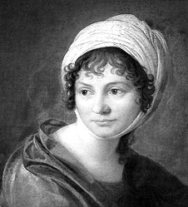
Дора Шток(художниця,прихильниця Шиллера)
Зрілість. 1787 року Шиллер оселився у Веймарі, де жив і працював великий Ґете. У поетів склалися дружні стосунки. Пізніше Шиллер жив у різних містах Німеччини, випробовував свої сили в журналістиці, писав теоретичні трактати, працював професором історії Єнського університету. Але його матеріальний стан залишався жалюгідним. 10 листопала 1790 року Шиллер обвінчався з Шарлоттою фон Ленгефельд. Ця подія поклала кінець його десятирічним блуканням, пошукам себе у світі. Та радість була недовгою: 1791 року він тяжко захворів. З цього часу починається постійна боротьба за життя, що тривала майже півтора десятиліття.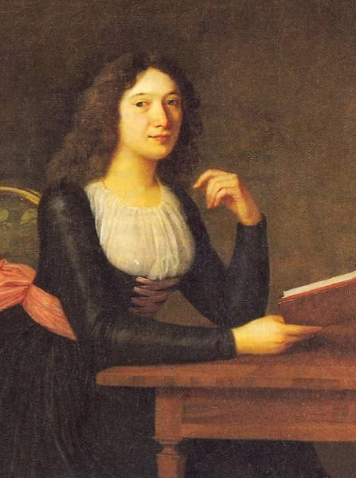
Шарлотта фон Легенфельд

Дуже важливим моментом у житті Шиллера став 1799 рік, коли він на запрошення Ґете вдруге оселився у Веймарі. 1802 року герцог Карл Август надав поетові дворянське звання, що дозволяло, не піклуючись про заробіток, писати вірші, п’єси, займатися філософією й історією.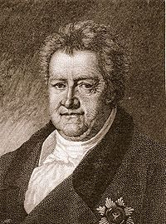 Карл Август
У 1794 році починається дружба між Шиллером і Гете,який в той час був директором Веймарського придворного театру.
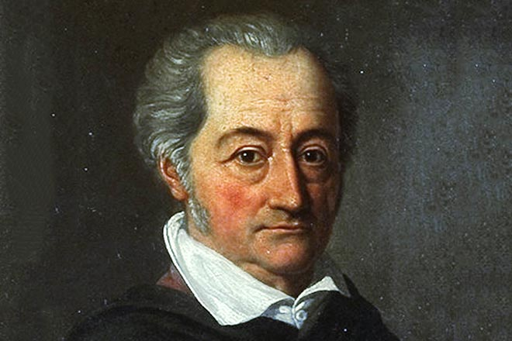
Йоганн Вольфганг Гете

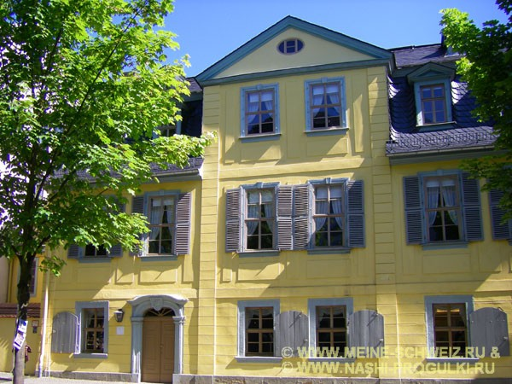Будинок Шиллера у Веймарі
Здавалось, що нарешті життя налагодилось. Однак здоров’я Шиллера було повністю зіпсоване. 9 травня 1805 року Шиллера не стало.
Поета поховали на старому цвинтарі у склепі святого Якоба. Через два десятиліття цвинтар було ліквідовано. Ґете особисто відшукав останки покійного товариша. Згодом Шиллера було перепоховано в склепі веймарських герцогів, де він покоїться в саркофазі поруч із саркофагом свого друга Ґете.У 1911 році було виявлено ще один череп,який приписували Шиллеру.Довгий час точилися суперечки про те,який же з них справжній.Тільки навесні 2008 року проведена в двох незалежних лабораторіях експертиза ДНК показала,що жоден з черепів не належав Фрідріху Шиллеру.Фонд «Веймарський класицизм» прийняв рішення залишити труну Шиллера порожньою.
Твори Шиллера українською мовою перекладали Юрій Федькович, Борис Грінченко, Пантелеймон Куліш, Олена Пчілка, Дмитро Загул, Борис Тен, Микола Лукаш та інші.

Творчість. Творчість Шиллера, подібно до творчості Гете, ділиться на два періоди — штюрмерський (1776—1786) та веймарський (1787—1805). Палким прибічником штюрмерства, Шиллер став ще в роки навчання в академії. Цей період носить соціально-бунтарський характер.
У веймарський період творчості Шиллер і Гете висувають програму «естетичного виховання» людства. У творах цього періоду Шиллер відроджує красу та гармонію мистецтва античності, її політичні ідеали та моральні прагнення.
Виняткового значення Шиллер надавав театру, вбачаючи в ньому основний і найбільш дієвий інструмент просвітницького впливу на маси. Він – автор одинадцяти драм, у яких зображував життя як боротьбу сильної особистості з ворожими життєвими обставинами.
Вагомим внеском у здобутки німецької просвітницької літератури стала також лірика Шиллера. Його рання лірика сповнена просвітницьких сподівань на щасливе майбутнє людства, яке, знищивши тиранію, здобуде довгоочікувану свободу, на практиці реалізує гасла рівності, братерства, справедливості.
У веймарський період творчості Шиллер створює взірці лірики, в яких ідеалізує давньогрецький світ, що видається поетові царством радості, кохання та краси. Вершиною лірики веймарського періоду став 1797 р., який увійшов в історію німецької поезії під назвою «баладного року».

Історія створення оди «До радості».
У Карловій академії викладав філософію талановитий педагог і вчений Абель, який став згодом другом Шиллера. На майбутнього поета лекції Абеля справили надзвичайне враження. Спираючись на вчення німецького філософа й ученого Лейбниця, викладач прагнув прищепити своїм вихованцям оптимістичне світосприймання, вселити любов до ближнього, наставляв їх на шлях пізнання навколишнього світу. Лекції Абеля не минули для Шиллера марно. Найбільш відчутним є вплив його філософської концепції в одному з найвідоміших творів поета, оді «До радості», в основу якого покладено властивий Шиллеру принциповий оптимізм, віру в людину, переконаність у тому, що люди можуть і повинні зріднитися одне з одним.
Ода «До радості» була написана у 1785 році для дрезденської масонської ложі (масони — це члени духовно-етичних організацій «вільних каменярів») як гімн свободи і єдності усіх людей. У 1793 році поет знову звернувся до твору, замінивши ключове слово «свобода» на «радість». Тепер вірш, який раніше називався «До свободи», став називатися «До радості». Ці зміни поет пояснив бажанням відмежуватися від політики.
Попри майбутню популярність вірша, сам Шиллер негативно відзивався про нього, відмічаючи те, що ода «далека від реальності», що ідеали, оспівані в ній, недосяжні. Проте ода швидко розійшлася Німеччиною, стала справжнім народним віршем, який студенти декламували на вечірках, а дівчата переписували у свої альбоми.
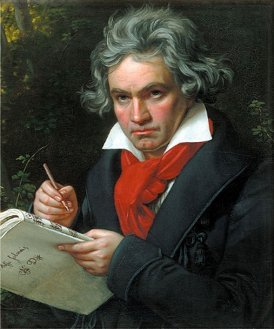
Людвіг ван Бетховен

Ода «До радості» запала в душу ще юному Бетховену. Але на музику він поклав її через двадцять років. Композитор довго думав, у якій формі представити публіці свій твір. Лише у 1823 році він включив його у фінальну частину Дев’ятої симфонії. Офіційно вона отримала назву «Симфонія із заключним хором Оди до радості» або просто «Симфонія з хорами». Серед музикантів її ще називають масонська симфонія.
Прем’єра симфонії відбулася 7 травня 1824 року. Успіх був тріумфальним. Коли Бетховен з’явився перед публікою, його зустріли п’ятьма вибухами оплесків, хоча, за етикетом цієї країни (Австрії), членів імператорської фамілії прийнято було зустрічати троєкратними аплодисментами. Поліції довелося втрутитися, щоб закінчити маніфестацію.
У 1972 році Рада Європи схвалила тему оди «До радості" Бетховена у якості свого гімну. Відомому диригенту Герберту фон Караяну було доручено написати інструментальне аранжування.
У 1985 році гімн було схвалено президентами та главами урядів країн ЄС як офіційний гімн Європейського Союзу. Цей гімн не має на меті замінити існуючі національні гімни країн-членів ЄС, скоріше, він є ствердженням спільних цінностей та їх єднання в усьому розмаїтті національних відмінностей.
Заради рівноправ’я усіх європейських мов 2003 року було вирішено вважати гімном ЄС лише музику, без слів.
Без слів, універсальною мовою музики, гімн виражає ідеали свободи, миру та солідарності, на яких тримається Європа.

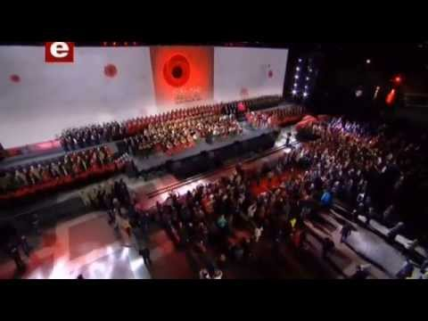 «Ода до радості» у виконанні чоловічої хорової капели ім. Л. М. Ревуцького (Київ,8 травня 2015р.)

Фрідріх Шиллер увіковічнений пам’ятниками у різних країнах та містах світу.
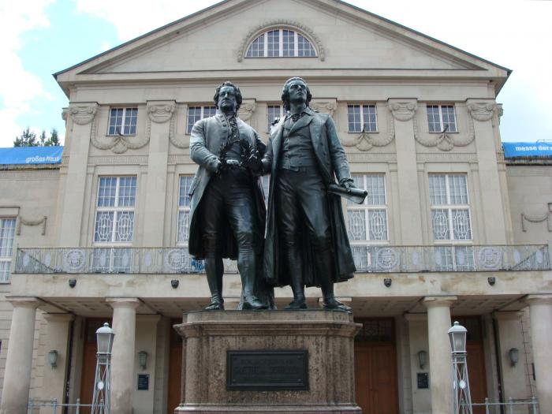Пам’ятник Гете і Шиллеру у Веймарі.

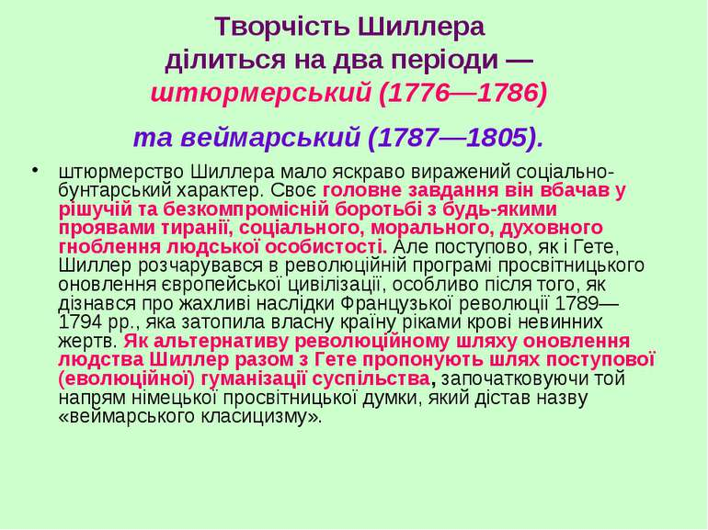
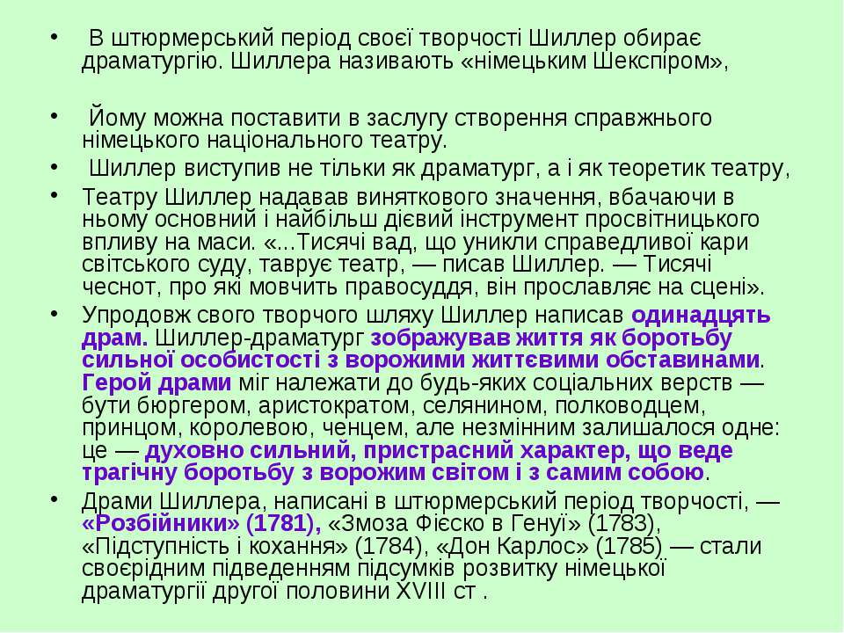
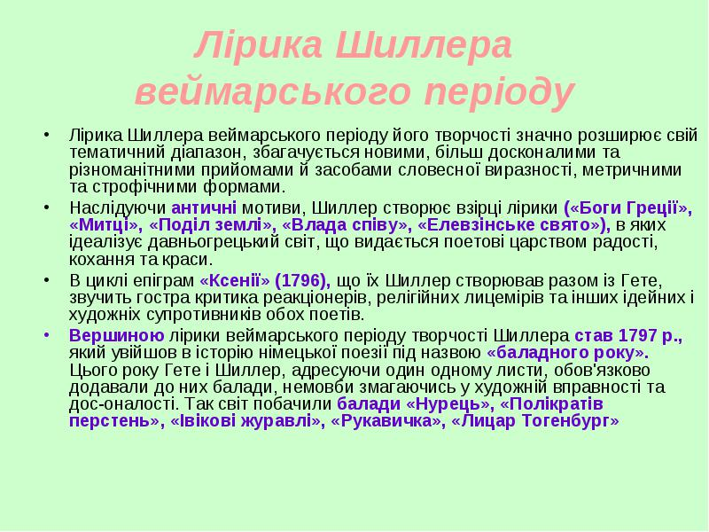
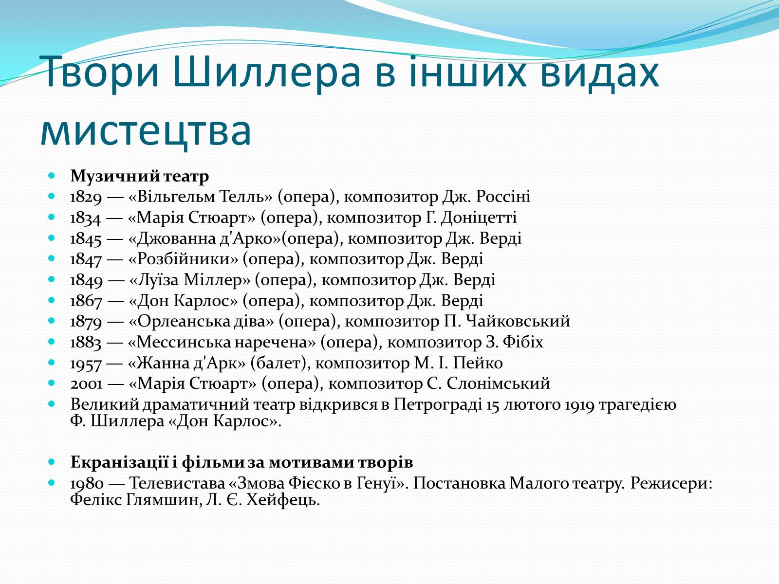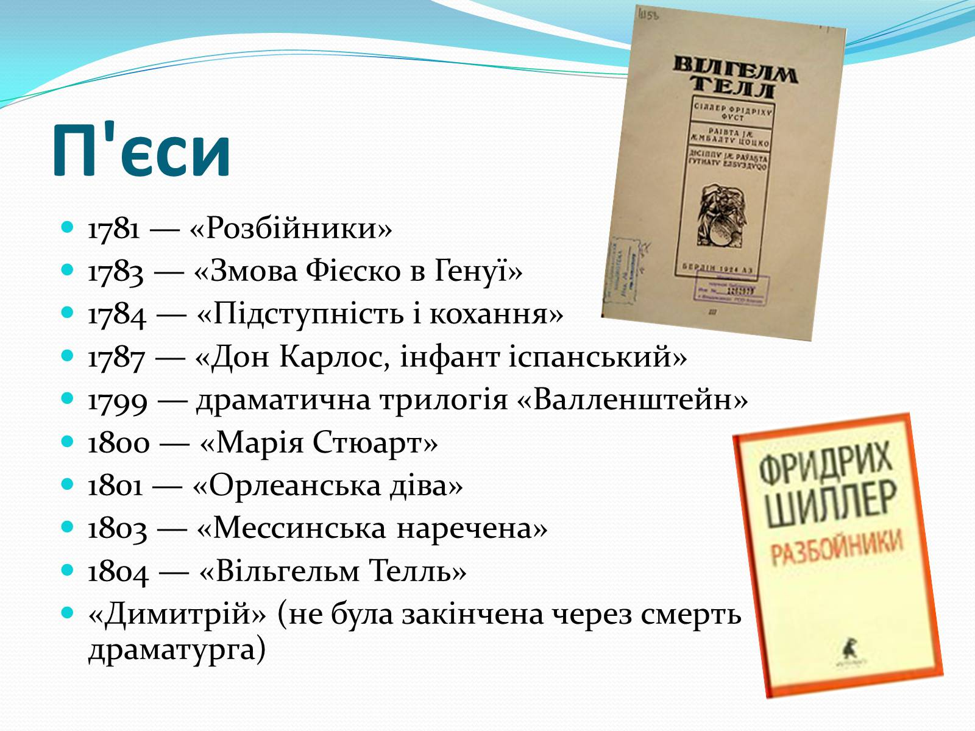
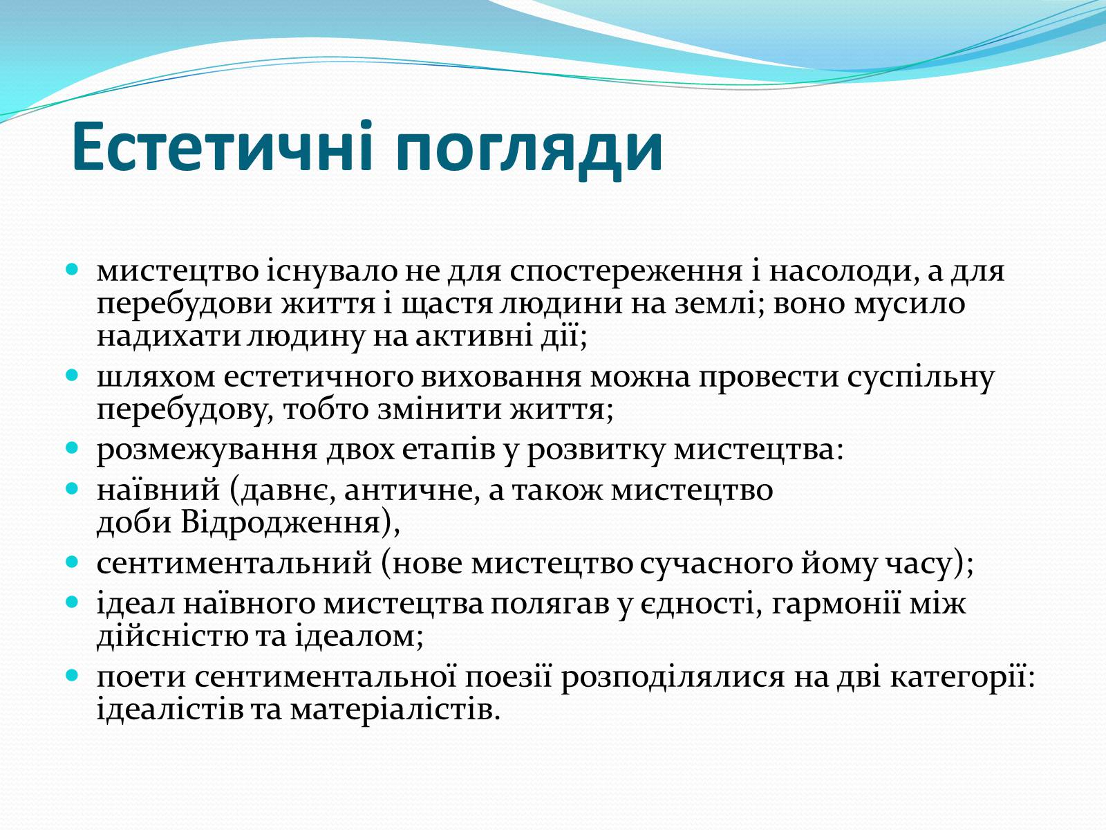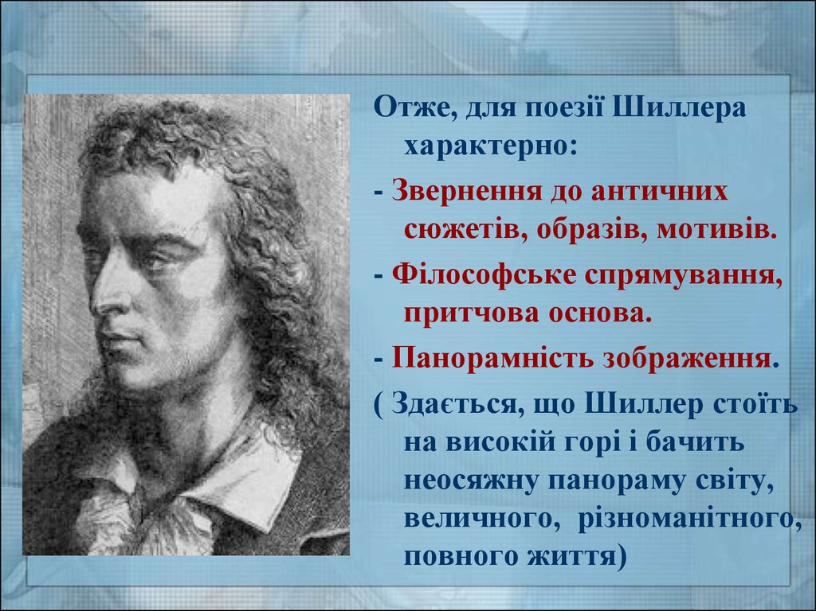

Премія Шиллера

Матеріал з Вікіпедії — вільної енциклопедії.

Пре́мія Ши́ллера — швейцарська літературна премія, яка надавалася Фундацією Шиллера від 1920 до 2012 року. Від 1988 року розмір премії становив 30 000 швейцарських франків. Премія надавалася за життєві літературні досягнення, при цьому твори могли бути написані однією з чотирьох державних мов. 2012 року премія була замінена на Швейцарські літературні премії.
Список лауреатів[ред. • ред. код]
- 2012 Петер Біхсель und Джованні Ореллі
- 2010 Філіп Жаккотте
- 2005 Еріка Буркарт
- 2000 Грицько Машіоні
- 1997 Моріс Шаппа
- 1992 Гуго Льотшер
- 1988 Джорджіо Ореллі
- 1982 Дені де Ружмон
- 1973 Макс Фріш
- 1960 Фрідріх Дюрренматт
- 1955 Гонзаг де Рейнольд
- 1948 Майнрад Інглін
- 1943 Пайдер Лансель
- 1936 Шарль Фердінан Рамю
- 1930 Якоб Шаффнер
- 1928 Франческо Кієза
- 1923 Філіп Годе
- 1922 Якоб Боссгарт
- 1920 Карл Шпіттелер

Перелік використаних джерел:
Оліфіренко С. М. Мандрівка Інтернет-сторінками зарубіжної літератури: Посібник для вчителів і учнів 8-11 класів / С. М. Оліфіренко – Київ: Грамота, 2007. – 344 с.
Пометун О. І. Сучасний урок. Інтерактивні технології навчання: науково-методичний посібник [за ред. О. І. Пометун]. – К. : АСК, 2004 – 192 с.
Ніколенко О. М. Бароко. Класицизм. Просвітництво: Посібник для вчителя / О.М. Ніколенко. – Харків: Веста : Видавництво «Ранок», 2003. – 224 с. (Серія «Бібліотека словесника»)
Державна бібліотека України для юнацтва: http://www.4uth.gov.ua/
Використані сайти:
http://h.ua/story/29888/#ixzz4dJR1jtX3

http://tvori.com.ua/fridrix-shiller-viraznik-prosvitnickix-idej-svobodi-i-spravedlivosti/#ixzz4dP6eV5OS

http://fictionbook.ru/author/yana_dubinyanskaya/oda_do_radosti_zbirnik/
Збірник оповідань «Ода до радості»

